07-252 Д-395А 1х3х3 автогрейдер тяжелого типа с кирковщиком, отвал 3.7 м, управление пневматическое, рабочий вес 18.67 тн, У1Д6С2 165 лс, вперед до 30 км/час, назад 6 км/час, завод дорожных машин им. Колющенко Д. В., г. Челябинск 1965-71 г.
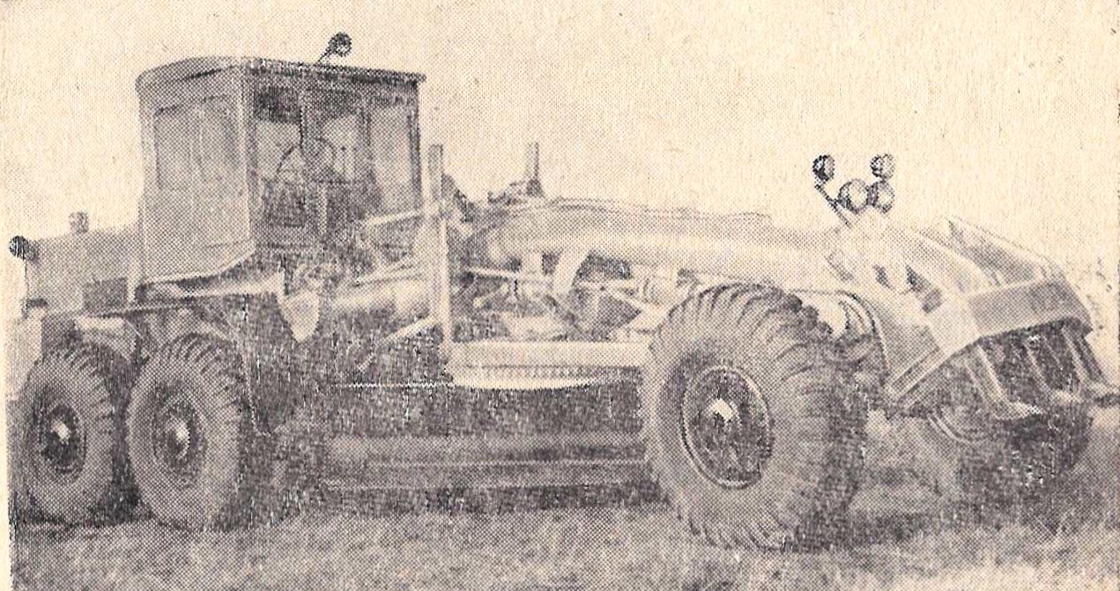

При помощи techstory.ru. Спасибо А. Буздину.
Автогрейдер Д-395 с двигателем У2Д6 мощностью 150 л.с. относится к машинам тяжелого типа. Наиболее мощный в конце 1950-х - начале 60-х г. автогрейдер, выпускавшийся в СССР. Изготавливался Челябинским ордена Ленина заводом дорожных машин им. Колющенко Д. В. с 1957 г. В этом же году на Всемирной выставке в Брюсселе этот автогрейдер удостоен Большой золотой медали и Диплома.
Тяжелые автогрейдеры служат для выполнения землеройно-профилировочных работ в дорожном строительстве на грунтах I, II, III, IV категорий. Автогрейдеры также имеют широкое
применение в железнодорожном, аэродромном, мелиоративном, ирригационном и гидротехническом строительствах.
Автогрейдеры следует использовать при выполнении таких энергоемких земляных работ
большого объема или работ в тяжелых дорожных условиях, как:
- строительство и капитальный ремонт грунтовых и гравийных дорог;
- устройство в грунтовом полотне корыта под основание дороги;
- перемещение грунта в насыпь;
- разравнивание насыпного грунта и планировка поверхности;
- перемещение инертных материалов со стабилизирующими добавками при смешивании их на дороге;
- рыхление грунта и изношенных полотен дорог;
- планировка поверхности больших территорий.

Автогрейдер Д-395 имеет шесть ведущих колес, смонтированных попарно на унифицированных мостах - переднем и двух задних. Его передние колеса являются и рулевыми. Благодаря тому, что все колеса автогрейдера являются ведущими, тяговое усилие значительно увеличивается, что обеспечивает высокую производительность даже на переувлажненных грунтах и улучшает проходимость машины.
Колеса автогрейдера имеют шины с регулируемым из кабины давлением воздуха. Давление воздуха в шинах можно регулировать во время движения и контролировать по манометру. Повышение давления в шинах более 3,5 атм. предотвращается имеющимся в пневмосистеме редукционным клапаном. Поворот передних колес осуществляется следящей системой рулевого управления с пневматическим сервоусилителем. Рабочее оборудование автогрейдера состоит из отвала, прикрепленного поворотным кругом к тяговой раме, кирковщика, размещенного перед передними колесами или бульдозерного отвала.
В небольшом количестве выпускался автогрейдер Д-394 - модификация Д-395 с двумя задними ведущими осями.
Автогрейдер Д-395 неоднократно модернизировался:
Д-395А и Д-395АС для районов с температурой воздуха до -60°С с двигателем У1Д6С2 165 лс (1965 г.), Д-395Б;
Д-395В (1971 г., оснащался двигателем У1Д6-250ТК мощностью 250 л.с.) и Д-395Г. С 1972 г. выпускается под маркой ДЗ-98 согласно новой системе индексации дорожно- строительных машин. Основные отличия от грейдера Д-395А, кроме двигателя, следующие: гидравлический привод рабочих органов, трансмиссия с постоянным зацеплением шестерен КПП, новая форма капота двигателя, колесные тормоза с металлокерамическими дисками, карданная передача с максимальным углом перекоса 7°, наличие жалюзи вентилятора, дублирующего воздушного запуска двигателя, водяного отопления кабины с обдувом стекол, автозаправки топливом.
В 1979 г. изготовлена партия автогрейдеров Д3-105 на базе ДЗ-98 с гидромеханической трансмиссией.

